Перечень объектов собственности г. Пинска, подлежащих отчуждению с аукционных торгов в 2026 году
( по состоянию на 17.04.2026)
Продавец – коммунальное производственное унитарное предприятие «Жилищное ремонтно-строительное управление г. Пинска», г. Пинск, ул. Интернациональная, 59
УНП 290985395
Капитальное строение (здание нежилое) с инвентарным номером 130/С-23278, г. Пинск, ул. Иркутско-Пинской Дивизии, 4.  Площадь – 81,0 кв. м.  Земельный участок – 0,0259 га  Начальная цена – 70 600 руб.  предлагается | 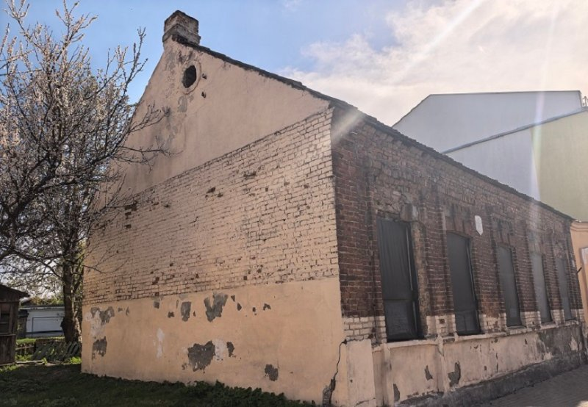
Капитальное строение (здание нежилое) с инвентарным номером 130/С-40463, г. Пинск, пер. Оховский, 4.  Площадь – 78,5 кв. м.  Земельный участок – 0,1192 га  Начальная цена – 27 091,50 руб.  предлагается | 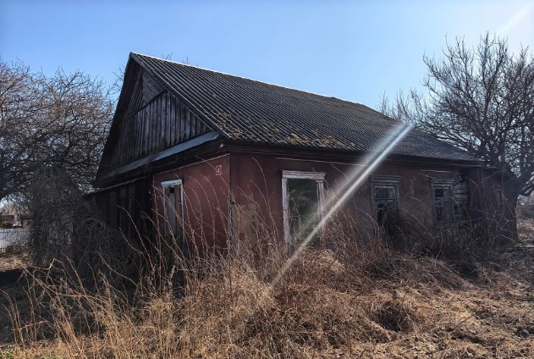
Капитальное строение (здание нежилое) с инвентарным номером 130/С-4502, г. Пинск, ул. Дорожная, 24.  Площадь – 179,8 кв. м.  Земельный участок – 0.1499 га  Начальная цена – 52 405,48 руб.  предлагается | 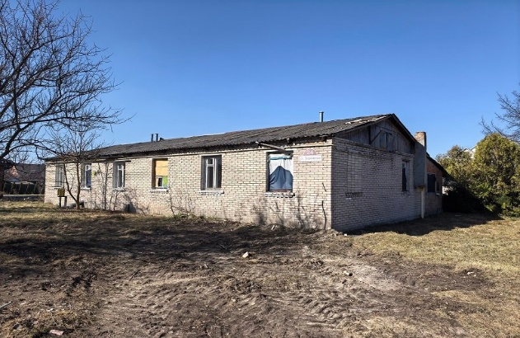
Капитальное строение (фильтровальная станция) с инвентарным номером 130/С-3791 г. Пинск, ул. 60 лет Октября, 2Е  Площадь – 2096,3 кв. м.  Земельный участок – 1,9908 га  Начальная цена (с учетом оборудования) – 637 165,51 руб.  предлагается | 